Общество с ограниченной ответственностью НИИ «Земля и город»

Градостроительная документация
(произведение градостроительства):
«Разработка генерального плана и правил землепользования и застройки Алишевского сельского поселения»

этап 2
ПРАВИЛА ЗЕМЛЕПОЛЬЗОВАНИЯ И ЗАСТРОЙКИ
АЛИШЕВСКОГО СЕЛЬСКОГО ПОСЕЛЕНИЯ
СОСНОВСКОГО МУНИЦИПАЛЬНОГО РАЙОНА

ЧАСТЬ II. КАРТА ГРАДОСТРОИТЕЛЬНОГО ЗОНИРОВАНИЯ
ЧАСТЬ III. ГРАДОСТРОИТЕЛЬНЫЕ РЕГЛАМЕНТЫ

Заказчик: Администрация Сосновского муниципального района
Челябинской области

Нижний Новгород
2018 год

Содержание
ЧАСТЬ 2. КАРТА ГРАДОСТРОИТЕЛЬНОГО ЗОНИРОВАНИЯ 3
ГЛАВА 1. КАРТА ГРАДОСТРОИТЕЛЬНОГО ЗОНИРОВАНИЯ 3
Статья 1. Перечень зон, выделенных на схеме градостроительного зонирования 3
Статья 2. Карта градостроительного зонирования 4
Статья 3. Карта зон с особыми условиями использования территории 8
ЧАСТЬ 3. ГРАДОСТРОИТЕЛЬНЫЕ РЕГЛАМЕНТЫ 9
ГЛАВА 1. ГРАДОСТРОИТЕЛЬНЫЕ РЕГЛАМЕНТЫ В ЧАСТИ ВИДОВ РАЗРЕШЕННОГО ИСПОЛЬЗОВАНИЯ ЗЕМЕЛЬНЫХ УЧАСТКОВ И ОБЪЕКТОВ КАПИТАЛЬНОГО СТРОИТЕЛЬСТВА И ПРЕДЕЛЬНЫХ (МИНИМАЛЬНЫХ И (ИЛИ) МАКСИМАЛЬНЫХ) РАЗМЕРОВ ЗЕМЕЛЬНЫХ УЧАСТКОВ И ПРЕДЕЛЬНЫХ ПАРАМЕТРОВ РАЗРЕШЕННОГО СТРОИТЕЛЬСТВА, РЕКОНСТРУКЦИИ ОБЪЕКТОВ КАПИТАЛЬНОГО СТРОИТЕЛЬСТВА 9
Статья 4. Градостроительные регламенты для жилых зон 9
4.1 Зона индивидуальной жилой застройки – Ж1 9
4.2 Зона застройки малоэтажными жилыми домами – Ж2 10
Статья 5. Градостроительные регламенты для общественно-деловых зон 11
5.1 Зона административно-делового и коммерческого назначения - ОД1 11
5.2 Зона специального и обслуживающего назначения – ОД2 11
Статья 6. Градостроительные регламенты производственных зон 12
6.1 Зона производственного назначения – П1 12
6.2 Зона коммунально-складского назначения – П2 13
Статья 7. Градостроительные регламенты зоны инженерной инфраструктуры 14
7.1 Зона инженерной инфраструктуры – И 14
Статья 8. Градостроительные регламенты зон транспортной инфраструктуры 15
8.1 Зона автомобильного транспорта – Т1 15
Статья 9. Градостроительные регламенты зоны сельскохозяйственного назначения 15
9.1 Производственная зона сельскохозяйственных предприятий - Сх1 15
9.2 Зона для ведения личного подсобного хозяйства – Сх2 16
9.3 Зона садоводческих, огороднических или дачных некоммерческих объединений граждан – Сх3 17
9.4 Зона сельскохозяйственного использования – Сх4 17
Статья 10. Градостроительные регламенты рекреационных зон 18
10.1 Зона рекреационно-ландшафтных территорий – Р1 18
10.2 Земли лесного фонда 19
Статья 11. Градостроительные регламенты зон специального назначения 20
11.1 Зона специального назначения, связанная с захоронениями – Сп1 20
11.2 Зона режимных территорий – Сп2 20
Статья 12. Территории общего пользования 21
12.1 Территории общего пользования 21

ЧАСТЬ 2. КАРТА ГРАДОСТРОИТЕЛЬНОГО ЗОНИРОВАНИЯ

ГЛАВА 1. КАРТА ГРАДОСТРОИТЕЛЬНОГО ЗОНИРОВАНИЯ

Статья 1. Перечень зон, выделенных на схеме градостроительного зонирования
Ж – Жилые зоны
Ж1 | Зона индивидуальной жилой застройки
Ж2 | Зона застройки малоэтажными жилыми домами
ОД – Общественно-деловые зоны
ОД1 | Зона административно-делового и коммерческого назначения
ОД2 | Зона специального и обслуживающего назначения
П – Производственные зоны
П1 | Зона производственного назначения
П2 | Зона коммунально-складского назначения
И – Зона инженерной инфраструктуры
И | Зона инженерной инфраструктуры
Т – Зоны транспортной инфраструктуры
Т1 | Зона автомобильного транспорта
СХ – Зоны сельскохозяйственного использования
Сх1 | Производственная зона сельскохозяйственных предприятий
Сх2 | Зона для ведения личного подсобного хозяйства
Сх3 | Зона садоводческих, огороднических или дачных некоммерческих объединений граждан
Сх4 | Зона сельскохозяйственного использования
Р – Рекреационные зоны
Р1 | Зона рекреационно-ландшафтных территорий
- | Земли лесного фонда
СП – Зоны специального назначения
Сп1 | Зона специального назначения, связанная с захоронениями
Сп2 | Зона режимных территорий
Территории общего пользования
- | Территории общего пользования

Статья 2. Карта градостроительного зонирования
Карта градостроительного зонирования представлена на рисунке 1. Карта градостроительного зонирования Алишевского сельского поселения в части фрагментов на населенные пункты представлена на рисунках 2 – 4.
Рисунок 1
Карта градостроительного зонирования
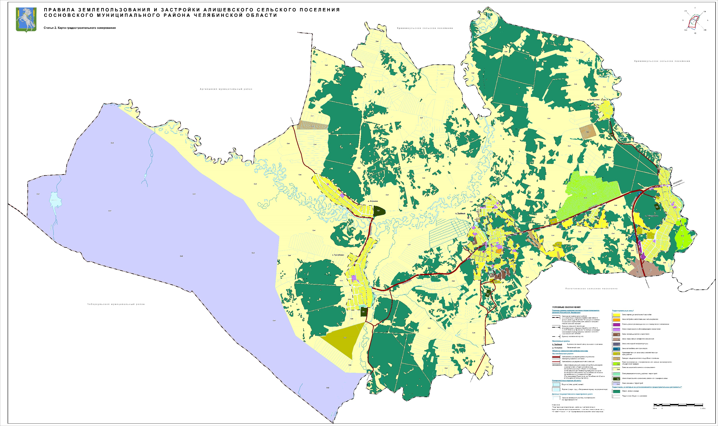
Рисунок 2
Карта градостроительного зонирования в части фрагмента на населенный пункт п. Трубный
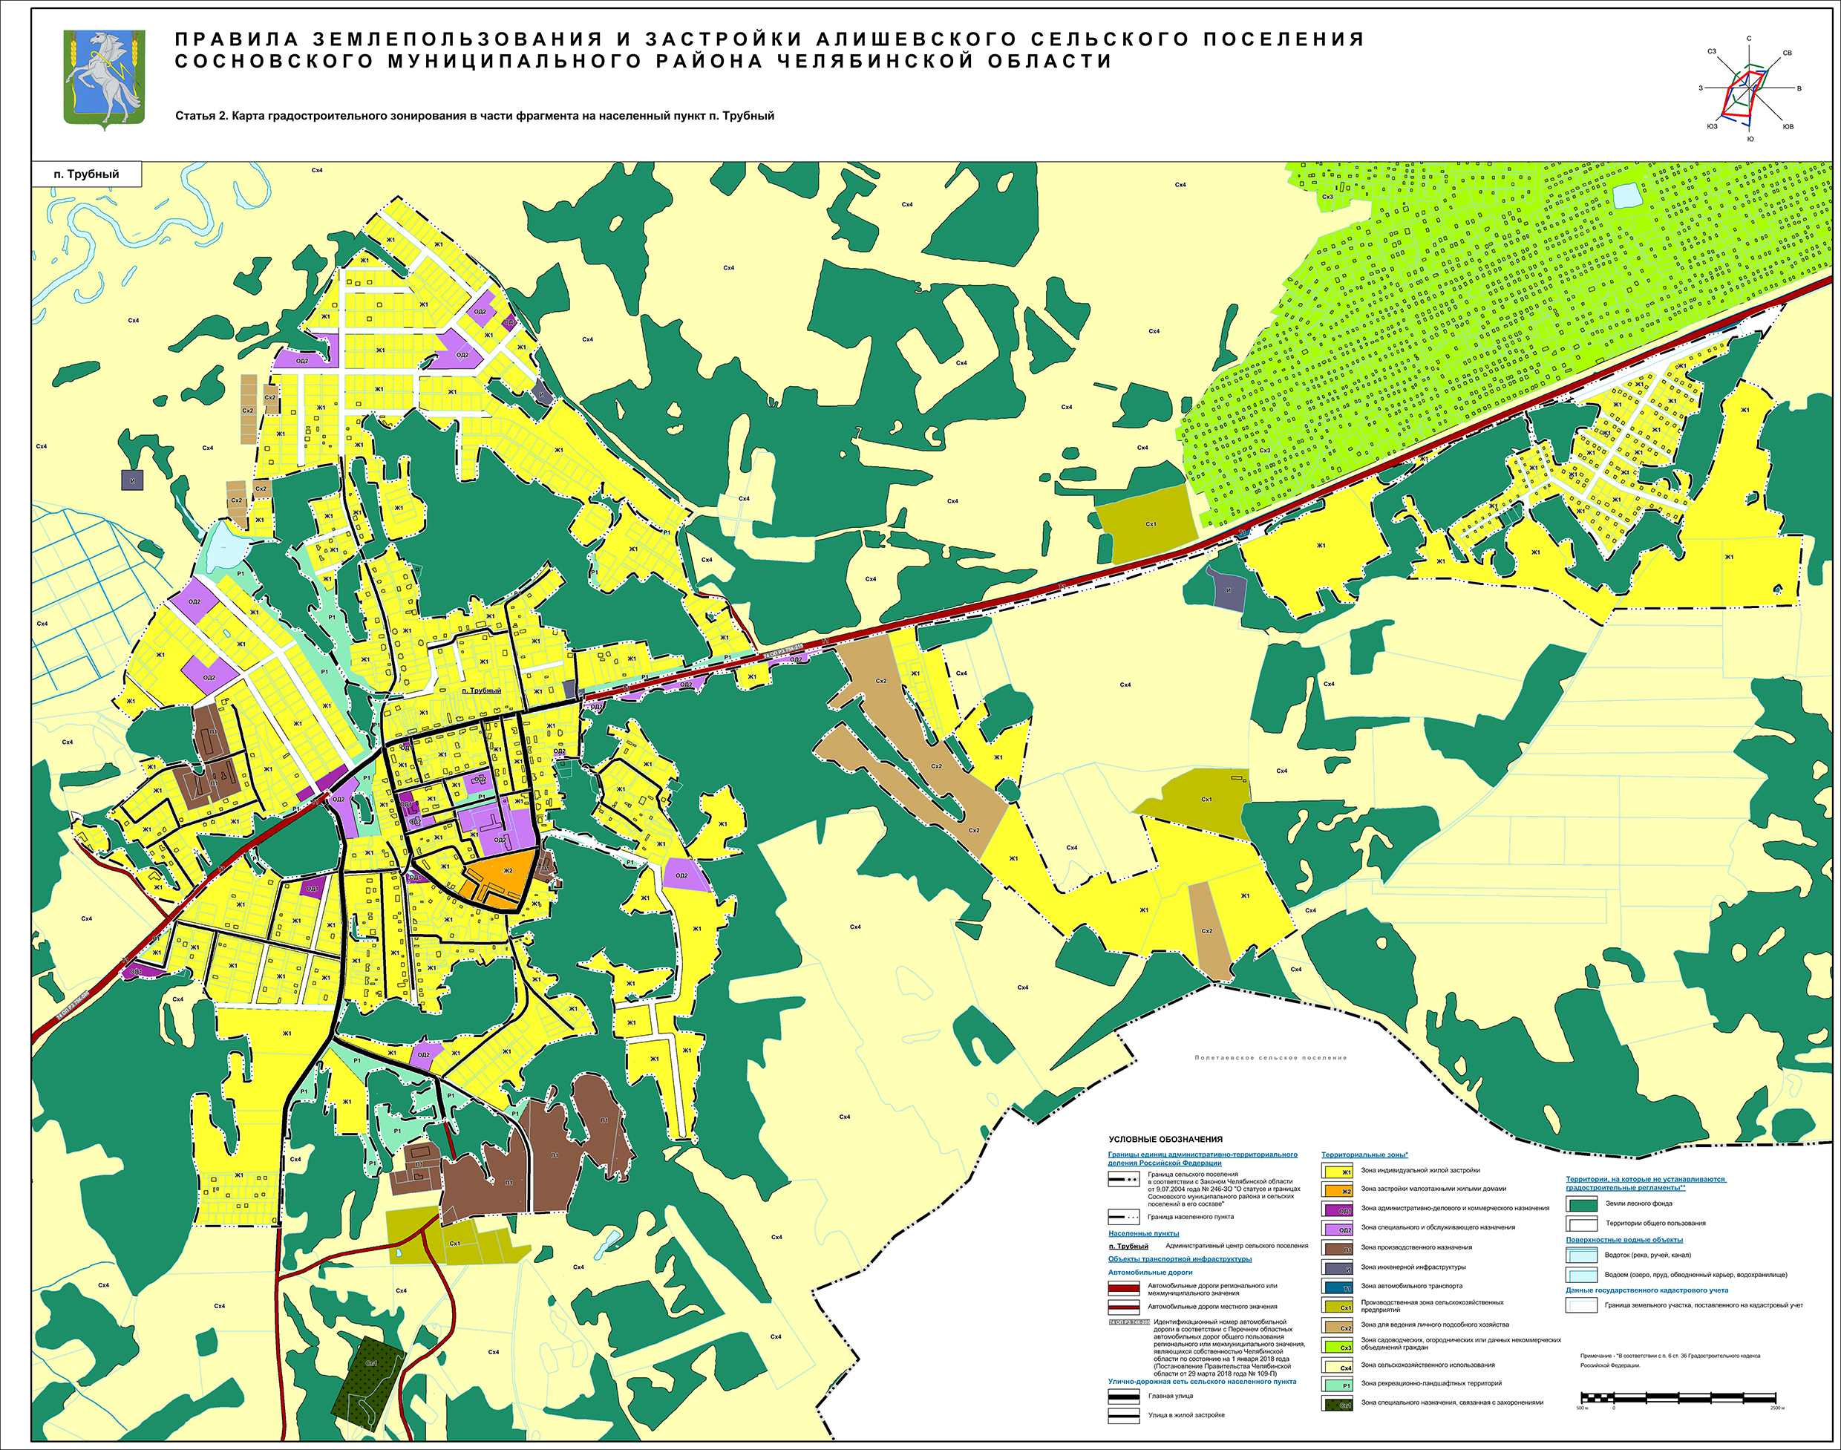

Рисунок 3
Карта градостроительного зонирования в части фрагмента на населенный пункт с. Кайгородово
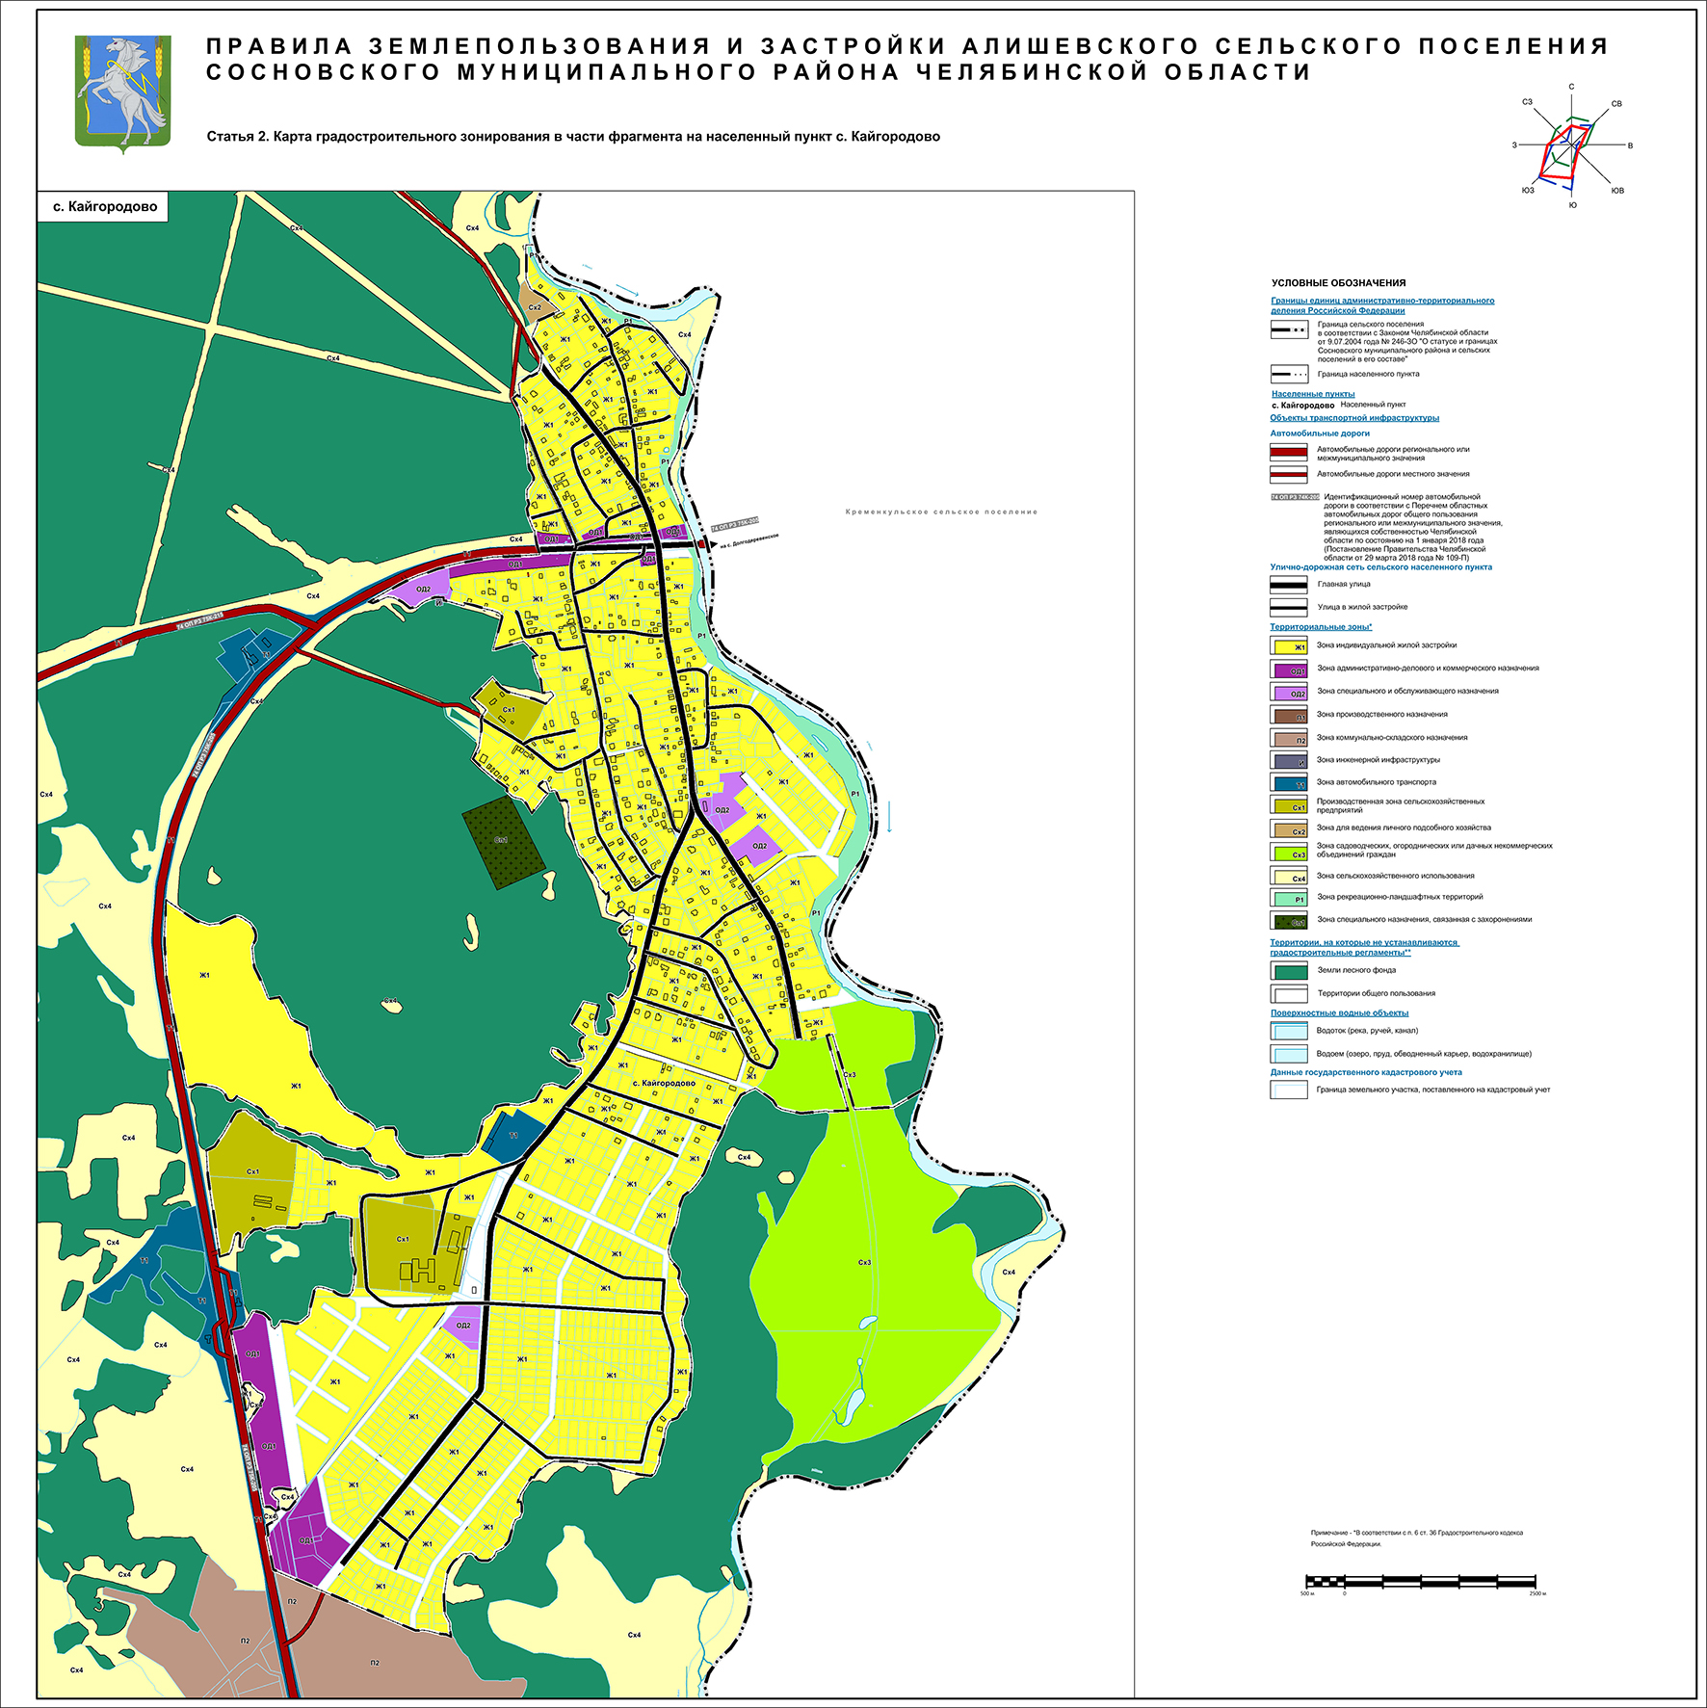

Рисунок 4
Карта градостроительного зонирования в части фрагментов на населенные пункты (с. Туктубаево, д. Алишева, д. Трифоново)
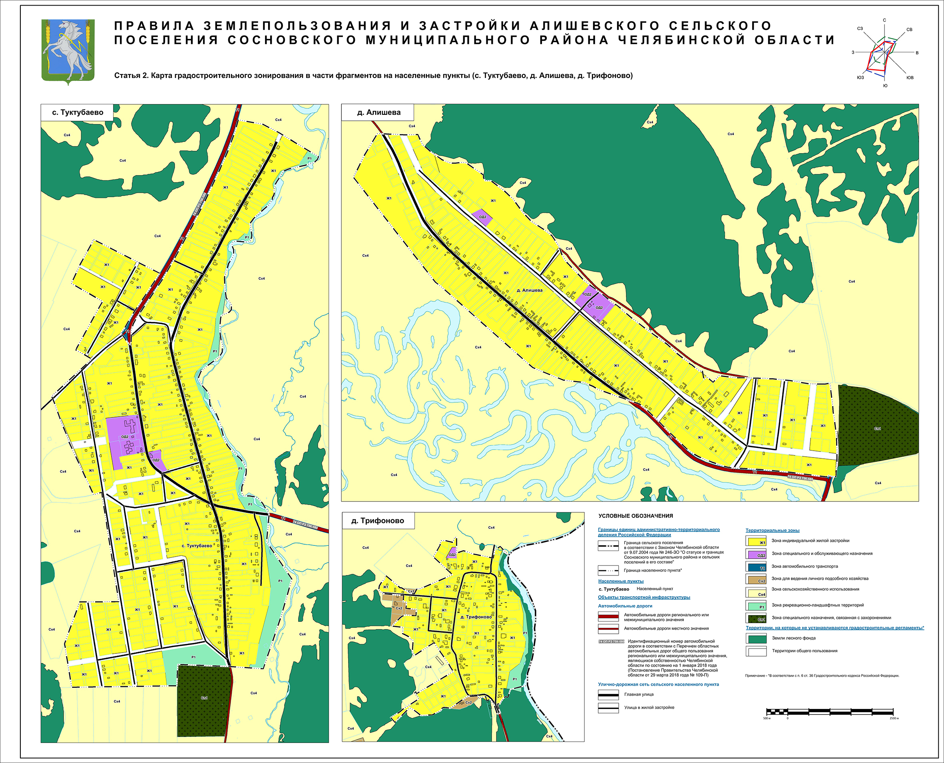

Статья 3. Карта зон с особыми условиями использования территории
Карта зон с особыми условиями использования территории Алишевского сельского поселения представлена на рисунке 5.
Рисунок 5
Карта зон с особыми условиями использования территории
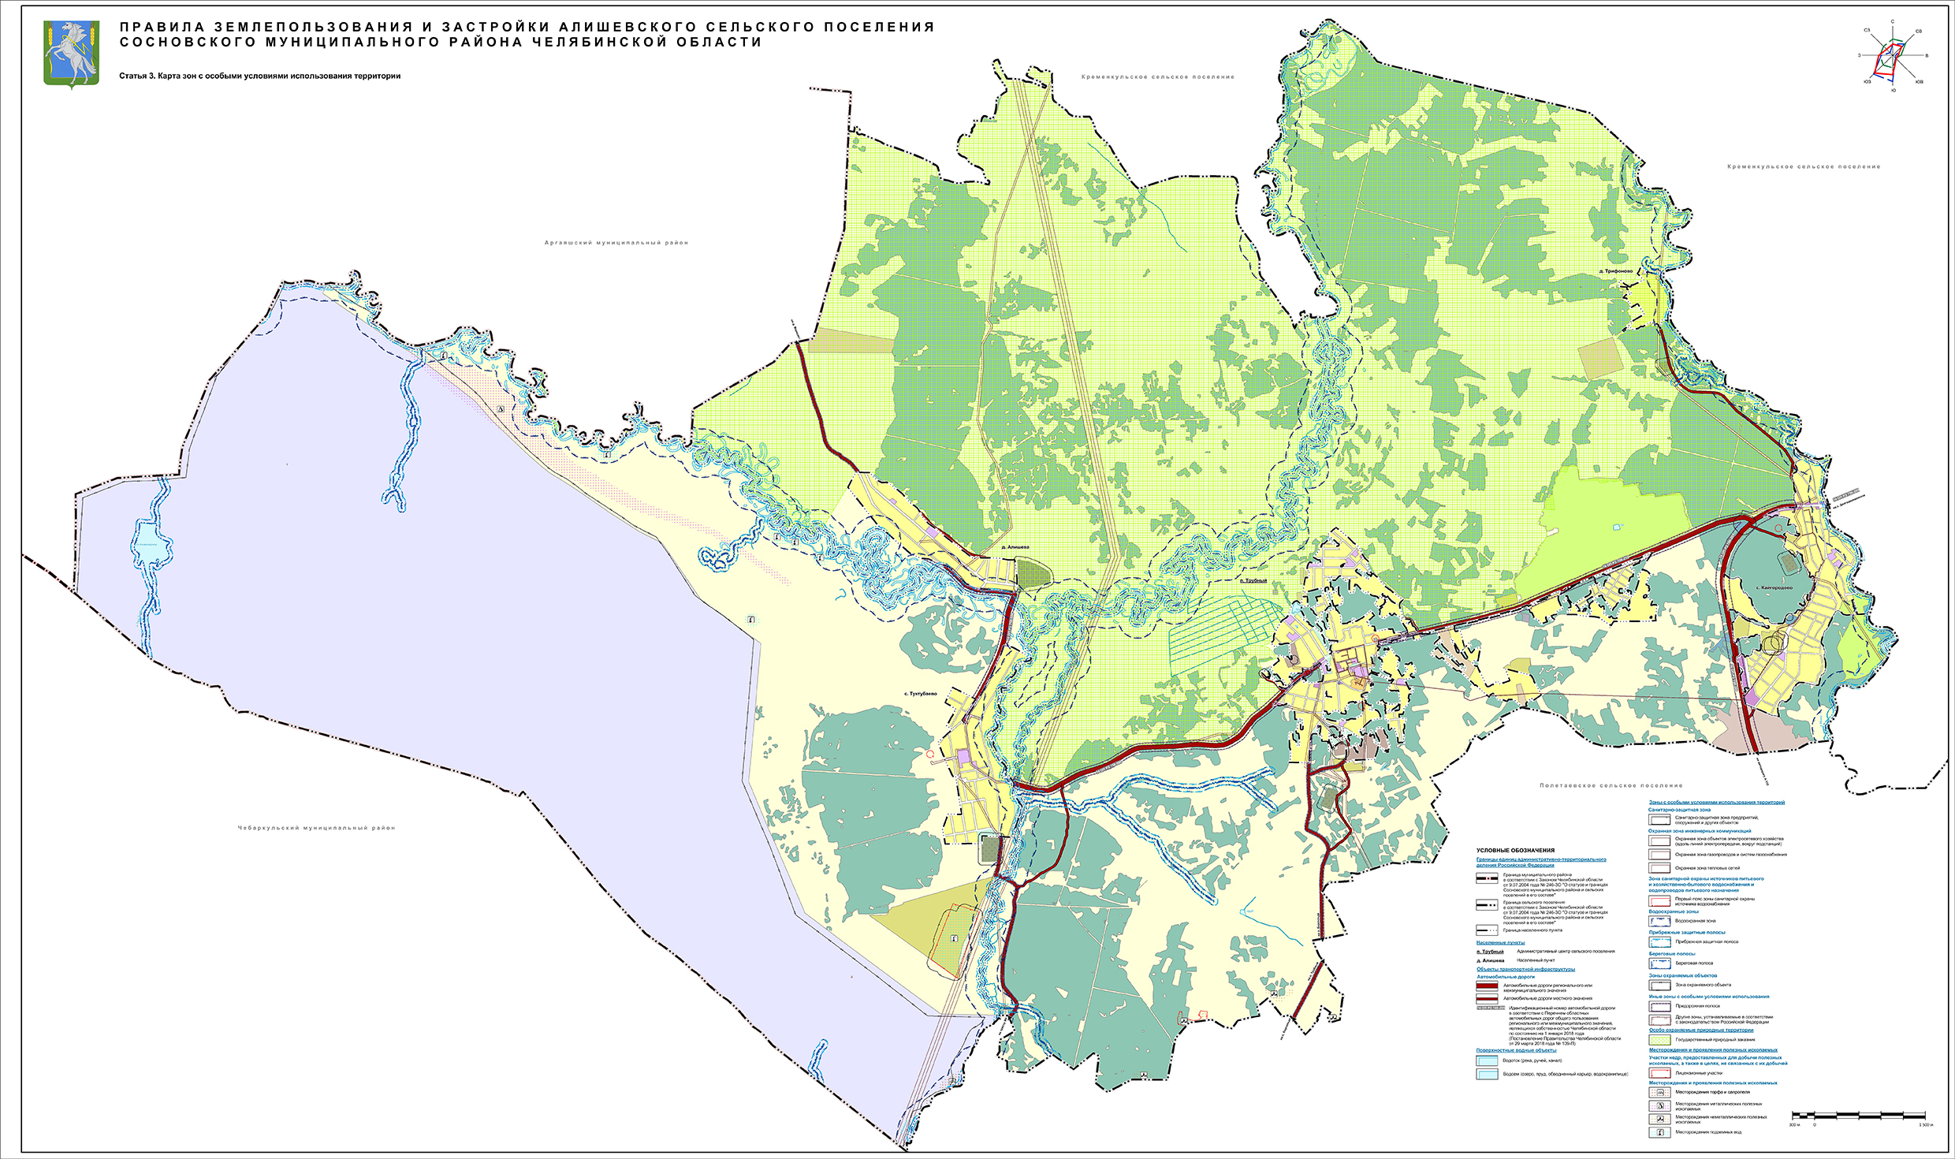

ЧАСТЬ 3. ГРАДОСТРОИТЕЛЬНЫЕ РЕГЛАМЕНТЫ

ГЛАВА 1. ГРАДОСТРОИТЕЛЬНЫЕ РЕГЛАМЕНТЫ В ЧАСТИ ВИДОВ РАЗРЕШЕННОГО ИСПОЛЬЗОВАНИЯ ЗЕМЕЛЬНЫХ УЧАСТКОВ И ОБЪЕКТОВ КАПИТАЛЬНОГО СТРОИТЕЛЬСТВА И ПРЕДЕЛЬНЫХ (МИНИМАЛЬНЫХ И (ИЛИ) МАКСИМАЛЬНЫХ) РАЗМЕРОВ ЗЕМЕЛЬНЫХ УЧАСТКОВ И ПРЕДЕЛЬНЫХ ПАРАМЕТРОВ РАЗРЕШЕННОГО СТРОИТЕЛЬСТВА, РЕКОНСТРУКЦИИ ОБЪЕКТОВ КАПИТАЛЬНОГО СТРОИТЕЛЬСТВА

Статья 4. Градостроительные регламенты для жилых зон
Виды разрешенного использования земельного участка приведены в соответствии с Приказом Министерства экономического развития РФ от 1 сентября 2014 года № 540 «Об утверждении классификатора видов разрешенного использования земельных участков».

4.1 Зона индивидуальной жилой застройки – Ж1
Зоны застройки индивидуальными жилыми домами с приусадебными земельными участками включают в себя участки территории сельского поселения, предназначенные для размещения индивидуальных жилых домов с приусадебными земельными участками.
В зонах застройки индивидуальными жилыми домами с приусадебными земельными участками допускается размещение объектов, связанных с проживанием граждан и не оказывающих негативного воздействия на окружающую среду, а также стоянок, гаражей, площадок для временной парковки автотранспорта, объектов социального, коммунально-бытового назначения, линейных и иных объектов в случаях, предусмотренных настоящей статьей.
Основные виды разрешенного использования:
- малоэтажная жилая застройка (код – 2.1);
- для ведения личного подсобного хозяйства (код 2.2).
Условно разрешенные виды использования:
- магазины (код – 4.4);
- религиозное использование (код – 3.7);
- обеспечение внутреннего правопорядка (код - 8.3);
- отдых (рекреация) (код 5.0);
- спорт (код – 5.1).
Вспомогательные виды разрешенного использования:
- коммунальное обслуживание (код – 3.1);
- объекты гаражного назначения (код - 2.7.1);
- обслуживание автотранспорта (код - 4.9)
Предельные (минимальные и (или) максимальные) размеры земельных участков и предельные параметры разрешенного строительства, реконструкции объектов капитального строительства:
- минимальные размеры земельного участка - 600 кв.м;
- максимальные размеры земельного участка - 1500 кв.м;
- минимальные отступы от границ земельного участка до жилого дома - 3 м;
- минимальные отступы от красных линий улиц - 5 м;
- минимальные отступы от красных линий проездов - 3 м;
- минимальное расстояние от границ соседнего земельного участка до основного строения (жилого дома) – 3 м;
- максимальная высота ограждения земельного участка – 1,8 м;
- предельное количество этажей – 2;
- предельная высота зданий с мансардным завершением до конька скатной кровли – 14 м;
- максимальный процент застройки земельного участка – 30 %

4.2 Зона застройки малоэтажными жилыми домами – Ж2
Зоны застройки малоэтажными многоквартирными домами до трех этажей включают в себя участки территории сельского поселения, предназначенные для размещения многоквартирных жилых домов малой этажности и блокированных жилых домов высотой до трех этажей.
В зонах застройки малоэтажными многоквартирными, блокированными жилыми домами допускается размещение объектов, связанных с проживанием граждан и не оказывающих негативного воздействия на окружающую среду, а также стоянок, гаражей, площадок для временной парковки автотранспорта, объектов социального, коммунально-бытового назначения, линейных и иных объектов в случаях, предусмотренных настоящей статьей.
Основные виды разрешенного использования:
- малоэтажная многоквартирная жилая застройка (код -2.1.1);
- магазины (код – 4.4).
Условно разрешенные виды использования:
- религиозное использование (код –3.7);
- амбулаторно-поликлиническое обслуживание (код -3.4.1)
- социальное обслуживание (код – 3.2);
- культурное развитие (код – 3.6);
- общественное питание (код -4.6);
- Обеспечение внутреннего правопорядка (код - 8.3).
Вспомогательные виды разрешенного использования
- коммунальное обслуживание (код – 3.1);
- объекты гаражного назначения (код - 2.7.1);
- обслуживание автотранспорта (код - 4.9).
Предельные (минимальные и (или) максимальные) размеры земельных участков и предельные параметры разрешенного строительства, реконструкции объектов капитального строительства:
- минимальные размеры земельного участка - 600 кв.м;
- максимальные размеры земельного участка – 100000 кв.м;
- минимальные отступы от границ земельного участка до жилого дома - 3 м;
- минимальные отступы от красных линий улиц - 5 м;
- минимальные отступы от красных линий проездов - 3 м;
- предельное количество этажей – 3;
- предельная высота – 12 м;
- максимальный процент застройки земельного участка – 25 %;
- минимальный процент озеленения – 25 %.

Статья 5. Градостроительные регламенты для общественно-деловых зон
Виды разрешенного использования земельного участка приведены в соответствии с Приказом Министерства экономического развития РФ от 1 сентября 2014 года № 540 «Об утверждении классификатора видов разрешенного использования земельных участков».

5.1 Зона административно-делового и коммерческого назначения - ОД1
Зоны административно-делового назначения включают в себя участки преимущественно предназначенные для размещения объектов торговли, административных учреждений, общественного питания, предпринимательской деятельности, делового и финансового назначения.
В зонах административно-делового и коммерческого назначения допускается размещение объектов благоустройства, культовых, коммунальных и линейных объектов, иных объектов в случаях, предусмотренных настоящими Правилами.
Основные виды разрешенного использования:
- деловое управление (код – 4.1);
- банковская и страховая деятельность (код – 4.5);
- общественное управление (код – 3.8);
- социальное обслуживание (код – 3.2);
- общественное питание (код – 4.6);
- гостиничное обслуживание (код – 4.7);
- развлечения (код – 4.8);
- рынки (код – 4.3);
- обеспечение внутреннего правопорядка (код - 8.3).
Условно разрешенные виды использования:
- религиозное использование (код –3.7).
Вспомогательные виды разрешенного использования:
- коммунальное обслуживание (код – 3.1);
- обслуживание автотранспорта (код - 4.9)
Предельные (минимальные и (или) максимальные) размеры земельных участков и предельные параметры разрешенного строительства, реконструкции объектов капитального строительства:
- для объектов административно-делового назначения минимальные размеры земельного участка - 700 кв.м;
- минимальные отступы от границ земельного участка в целях определения места допустимого размещения объекта - 5 м;
- предельное количество этажей – 4;
- максимальный процент застройки земельного участка – 80.

5.2 Зона специального и обслуживающего назначения – ОД2
Зона специального и обслуживающего назначения предназначена для размещения объектов здравоохранения, культуры и искусства, образовательных организаций, научных организаций, объектов социального назначения, объектов физической культуры и массового спорта, культовых зданий и сооружений, стоянок автомобильного транспорта и других объектов, связанных с обеспечением жизнедеятельности граждан.
Кроме того, в перечень объектов недвижимости, разрешенных к размещению в зонах общественно-делового назначения, входят жилые дома, гостиницы, служебные гаражи, объекты социального и коммунально-бытового назначения, объекты, необходимые для осуществления предпринимательской деятельности граждан.
Основные виды разрешенного использования:
- дошкольное, начальное и среднее общее образование (код – 3.5.1);
- социальное обслуживание (код – 3.2);
- культурное развитие (код – 3.6);
- общественное управление (код – 3.8);
- амбулаторно-поликлиническое обслуживание (код -3.4.1);
- стационарное медицинское обслуживание (код – 3.4.2);
- спорт (код – 5.1);
- обеспечение внутреннего правопорядка (код - 8.3).
Условно разрешенные виды использования:
- общественное питание (код – 4.6);
- магазины (код – 4.4);
- гостиничное обслуживание (код – 4.7);
- религиозное использование (код –3.7);
- связь (код – 6.8).
Вспомогательные виды разрешенного использования:
- коммунальное обслуживание (код – 3.1);
- обслуживание автотранспорта (код - 4.9).
Предельные (минимальные и (или) максимальные) размеры земельных участков и предельные параметры разрешенного строительства, реконструкции объектов капитального строительства:
- минимальные размеры земельного участка - 700 кв.м;
- минимальные отступы от границ земельного участка в целях определения места допустимого размещения объекта - 5 м;
- предельное количество этажей – 4;
- максимальный процент застройки земельного участка – 80.

Статья 6. Градостроительные регламенты производственных зон
Виды разрешенного использования земельного участка приведены в соответствии с Приказом Министерства экономического развития РФ от 1 сентября 2014 года № 540 «Об утверждении классификатора видов разрешенного использования земельных участков».

6.1 Зона производственного назначения – П1
Зона производственного назначения включает в себя участки территории сельского поселения, предназначенные для размещения и эксплуатации промышленных объектов III классов опасности, размещения промышленных и коммунальных объектов IV - V классов опасности, инженерной и транспортной инфраструктур, а также для установления санитарно-защитных зон таких объектов.
В производственных зонах предприятий III класса опасности допускается размещение объектов торговли, объектов транспорта, а также административных и иных объектов, в случаях, предусмотренных настоящей статьей.
Основные виды разрешенного использования:
- коммунальное обслуживание (код – 3.1);
- производственная деятельность (код -6.0);
- недропользование (код -6.1);
- энергетика (код -6.7);
- связь (код -6.8);
- склады (код – 6.9).
Условно разрешенные виды использования:
- общественное питание (код – 4.6);
- магазины (код – 4.4);
- гостиничное обслуживание (код – 4.7);
- обеспечение внутреннего правопорядка (код - 8.3).
Вспомогательные виды разрешенного использования:
- коммунальное обслуживание (код – 3.1);
- обслуживание автотранспорта (код - 4.9).
Предельные (минимальные и (или) максимальные) размеры земельных участков и предельные параметры разрешенного строительства, реконструкции объектов капитального строительства:
- минимальные и максимальные размеры земельного участка – не подлежат установлению;
- минимальные отступы от границ земельного участка в целях определения места допустимого размещения объекта – не подлежат установлению;
- максимальная высота здания (этажность) – не подлежит установлению;
- максимальный процент застройки в границах земельного участка - не подлежит установлению.

6.2 Зона коммунально-складского назначения – П2
Коммунально-складские зоны включают в себя участки территории сельского поселения, предназначенные для размещения коммунально-складских объектов, в том числе объектов производственной, инженерной и транспортной инфраструктур, не выше IV - V классов опасности, а также для установления санитарно-защитных зон таких объектов (при их наличии).
В коммунально-складских зонах допускается размещение административных объектов, объектов коммунально-бытового назначения, объектов транспорта, объектов торговли, культовых, административных и иных объектов в случаях, предусмотренных настоящей статьей.
Основные виды разрешенного использования:
- коммунальное обслуживание (код – 3.1);
- склады (код – 6.9);
- объекты придорожного сервиса (код – 4.9.1);
- обеспечение внутреннего правопорядка (код - 8.3);
- обслуживание автотранспорта (код - 4.9);
- объекты гаражного назначения (код - 2.7.1);
- связь (код -6.8);
- приюты для животных (код – 3.10.2).
Условно разрешенные виды использования:
- общественное питание (код – 4.6);
- магазины (код – 4.4);
- социальное обслуживание (код – 3.2).
Вспомогательные виды разрешенного использования: не устанавливаются.
Предельные (минимальные и (или) максимальные) размеры земельных участков и предельные параметры разрешенного строительства, реконструкции объектов капитального строительства:
- минимальные и максимальные размеры земельного участка – не подлежат установлению;
- минимальные отступы от границ земельного участка в целях определения места допустимого размещения объекта – не подлежат установлению;
- максимальная высота здания (этажность) – не подлежит установлению;
- максимальный процент застройки в границах земельного участка - не подлежит установлению.

Статья 7. Градостроительные регламенты зоны инженерной инфраструктуры
Виды разрешенного использования земельного участка приведены в соответствии с Приказом Министерства экономического развития РФ от 1 сентября 2014 года № 540 «Об утверждении классификатора видов разрешенного использования земельных участков».

7.1 Зона инженерной инфраструктуры – И
Зоны инженерных инфраструктуры включают в себя участки территории поселения, предназначенные для размещения сетей инженерно-технического обеспечения, включая линии электропередачи, линии связи (в том числе линейно-кабельные сооружения), трубопроводы, для размещения иных объектов инженерной инфраструктуры, установления санитарно-защитных зон и санитарных разрывов таких объектов, установления охранных зон объектов инженерной инфраструктуры, а также размещения иных объектов, в случаях, предусмотренных настоящей статьей.
Основные виды разрешенного использования:
- коммунальное обслуживание (код – 3.1).
Условно разрешенные виды использования: не устанавливаются.
Вспомогательные виды разрешенного использования: не устанавливаются.
Предельные (минимальные и (или) максимальные) размеры земельных участков и предельные параметры разрешенного строительства, реконструкции объектов капитального строительства:
- минимальные и максимальные размеры земельного участка – не подлежат установлению;
- минимальные отступы от границ земельного участка в целях определения места допустимого размещения объекта – не подлежат установлению;
- максимальная высота здания (этажность) – не подлежит установлению;
- максимальный процент застройки в границах земельного участка - не подлежит установлению.

Статья 8. Градостроительные регламенты зон транспортной инфраструктуры
Виды разрешенного использования земельного участка приведены в соответствии с Приказом Министерства экономического развития РФ от 1 сентября 2014 года № 540 «Об утверждении классификатора видов разрешенного использования земельных участков».

8.1 Зона автомобильного транспорта – Т1
Зоны автомобильного транспорта включают в себя участки территории сельского поселения, предназначенные для размещения объектов автомобильного транспорта и установления санитарно-защитных зон и санитарных разрывов таких объектов, установления полос отвода и охранных зон автомобильных дорог, а также размещения иных объектов, связанных с объектами, расположенными в зоне автомобильного транспорта, а также с обслуживанием таких объектов, при условии соответствия требованиям законодательства о безопасности движения.
В зонах автомобильного транспорта допускается размещение иных линейных объектов, объектов, предназначенных для оказания услуг пассажирам автомобильного транспорта, объектов благоустройства и иных объектов в случаях, предусмотренных настоящей статьей, при условии соответствия требованиям законодательства о безопасности движения.
Основные виды разрешенного использования:
- автомобильный транспорт (код - 7.2);
- обеспечение внутреннего правопорядка (код - 8.3);
- объекты придорожного сервиса (код - 4.9.1).
Условно разрешенные виды использования: не устанавливаются.
Вспомогательные виды разрешенного использования:
- обслуживание автотранспорта (код -4.9).
Предельные (минимальные и (или) максимальные) размеры земельных участков и предельные параметры разрешенного строительства, реконструкции объектов капитального строительства:
- минимальные и максимальные размеры земельного участка – не подлежат установлению;
- минимальные отступы от границ земельного участка в целях определения места допустимого размещения объекта – не подлежат установлению;
- максимальная высота здания (этажность) – не подлежит установлению;
- максимальный процент застройки в границах земельного участка - не подлежит установлению.

Статья 9. Градостроительные регламенты зоны сельскохозяйственного назначения
Виды разрешенного использования земельного участка приведены в соответствии с Приказом Министерства экономического развития РФ от 1 сентября 2014 года № 540 «Об утверждении классификатора видов разрешенного использования земельных участков».

9.1 Производственная зона сельскохозяйственных предприятий - Сх1
Осуществление хозяйственной деятельности, связанной с производством продукции животноводства, растениеводства, также размещения машинно-транспортных и ремонтных станций, ангаров и гаражей для сельскохозяйственной техники, амбаров, водонапорных башен, трансформаторных станций и иного технического оборудования, используемого для ведения сельского хозяйства.
Основные виды разрешенного использования:
- выращивание зерновых и иных сельскохозяйственных культур (код – 1.2);
- овощеводство (код – 1.3);
- животноводство (код -1.7);
- рыбоводство (код -1.13);
- хранение и переработка сельскохозяйственной продукции (код -1.15);
- ведение личного подсобного хозяйства на полевых участках (код -1.16);
- питомники (код -1.17);
- обеспечение сельскохозяйственного производства (код -1.18);
- коммунальное обслуживание (код -3.1);
- водные объекты (код -11.0).
Условно разрешенные виды использования не устанавливаются:
- для ведения личного подсобного хозяйства (код - 2.2);
- обслуживание автотранспорта (код – 4.9).
Вспомогательные виды разрешенного использования
- автомобильный транспорт (код -7.2).
Предельные (минимальные и (или) максимальные) размеры земельных участков и предельные параметры разрешенного строительства, реконструкции объектов капитального строительства:
- минимальные и максимальные размеры земельного участка – не подлежат установлению;
- минимальные отступы от границ земельного участка в целях определения места допустимого размещения объекта – не подлежат установлению;
- максимальная высота здания (этажность) – не подлежит установлению;
- максимальный процент застройки в границах земельного участка - не подлежит установлению.

9.2 Зона для ведения личного подсобного хозяйства – Сх2
Зона предназначена для формирования территорий, используемых в целях удовлетворения потребностей населения в выращивании декоративных растений, фруктов и овощей, а также отдыха при соблюдении нижеследующих видов и параметров разрешенного использования недвижимости в границах государственного заказника
Основные виды разрешенного использования:
- ведение огородничества (код – 13.1);
- хранение и переработка сельскохозяйственной продукции (код -1.15);
- ведение личного подсобного хозяйства на полевых участках (код -1.16).
Условно разрешенные виды использования: не устанавливаются.
Вспомогательные виды разрешенного использования:
- Коммунальное обслуживание (код 3.1).
Предельные (минимальные и (или) максимальные) размеры земельных участков и предельные параметры разрешенного строительства, реконструкции объектов капитального строительства:
- минимальные и максимальные размеры земельного участка – не подлежат установлению;
- минимальные отступы от границ земельного участка в целях определения места допустимого размещения объекта – не подлежат установлению;
- максимальная высота здания (этажность) – не подлежит установлению;
- максимальный процент застройки в границах земельного участка - не подлежит установлению.

9.3 Зона садоводческих, огороднических или дачных некоммерческих объединений граждан – Сх3
Зоны объектов дачного хозяйства и садоводства включают в себя участки территории сельского поселения, предназначенные для ведения дачного хозяйства и садоводства
В зонах объектов дачного хозяйства и садоводства допускается размещение земельных участков, предназначенных для ведения огородничества, усадебных жилых домов и объектов, связанных с проживанием граждан и не оказывающих негативного воздействия на окружающую среду, а также объектов сельскохозяйственного назначения, стоянок, площадок для временной парковки автотранспорта, линейных и иных объектов в случаях, предусмотренных настоящей статьей.
Основные виды разрешенного использования:
- ведение огородничества (код – 13.1);
- ведение садоводства (код – 13.2).
Условно разрешенные виды использования:
не подлежат установлению
Вспомогательные виды разрешенного использования:
- коммунальное обслуживание (код 3.1).
Предельные (минимальные и (или) максимальные) размеры земельных участков и предельные параметры разрешенного строительства, реконструкции объектов капитального строительства:
- минимальные размеры земельного участка - 200 кв.м;
- максимальные размеры земельного участка - 1500 кв.м;
- минимальные отступы от границ земельного участка до жилого дома - 3 м;
- минимальные отступы от красных линий улиц - 3 м;
- предельное количество этажей – 1;
- максимальная высота подсобных строений – 5 м;
- максимальный процент застройки земельного участка – 30 %.

9.4 Зона сельскохозяйственного использования – Сх4
Зона сельскохозяйственного использования включает в себя объекты и производство агропромышленного комплекса, а также садоводческие и огороднические некоммерческие объединения.
Зона также предназначена для:
- деятельности, связанной с выращиванием сельхозпродукции открытым способом;
- сохранения сельскохозяйственных угодий, предотвращения их занятия другими видами деятельности.
Основные виды разрешенного использования:
- выращивание зерновых и иных сельскохозяйственных культур (код – 1.2);
- овощеводство (код – 1.3);
- животноводство (код -1.7);
- коммунальное обслуживание (код -3.1).
Условно разрешенные виды использования не устанавливаются:
- хранение и переработка сельскохозяйственной продукции (код -1.15);
- питомники (код -1.17);
- обеспечение сельскохозяйственного производства (код -1.18).
Вспомогательные виды разрешенного использования
- автомобильный транспорт (код -7.2).
Предельные (минимальные и (или) максимальные) размеры земельных участков и предельные параметры разрешенного строительства, реконструкции объектов капитального строительства:
- минимальные и максимальные размеры земельного участка – не подлежат установлению;
- минимальные отступы от границ земельного участка в целях определения места допустимого размещения объекта – не подлежат установлению;
- максимальная высота здания (этажность) – не подлежит установлению;
- максимальный процент застройки в границах земельного участка - не подлежит установлению.

Статья 10. Градостроительные регламенты рекреационных зон
Виды разрешенного использования земельного участка приведены в соответствии с Приказом Министерства экономического развития РФ от 1 сентября 2014 года № 540 «Об утверждении классификатора видов разрешенного использования земельных участков».

10.1 Зона рекреационно-ландшафтных территорий – Р1
Зона рекреационно-ландшафтных территорий включает в себя территории, на которых расположены природные комплексы и объекты, сохранившие свои естественные свойства и по различным причинам не входящие в зоны рекреационного назначения и не вовлеченные в градостроительную деятельность. Основными функциями этой зоны являются природоохранная, средообразующая, санитарно-гигиеническая, эстетическая функции.
Основные виды разрешенного использования:
- отдых (рекреация) (код - 5.0).
Условно разрешенные виды использования: не устанавливаются.
Вспомогательные виды разрешенного использования: не устанавливаются.
Предельные (минимальные и (или) максимальные) размеры земельных участков и предельные параметры разрешенного строительства, реконструкции объектов капитального строительства:
- минимальные и максимальные размеры земельного участка – не подлежат установлению;
- минимальные отступы от границ земельного участка в целях определения места допустимого размещения объекта – не подлежат установлению;
- максимальная высота здания (этажность) – не подлежит установлению;
- максимальный процент застройки в границах земельного участка - не подлежит установлению.

10.2 Земли лесного фонда
Зона лесов – территории, относящиеся к землям лесного фонда.
В соответствии с п. 6 ст. 36 Градостроительного кодекса Российской Федерации, градостроительные регламенты не устанавливаются для земель лесного фонда, земель, покрытых поверхностными водами, земель запаса, земель особо охраняемых природных территорий (за исключением земель лечебно-оздоровительных местностей и курортов), сельскохозяйственных угодий в составе земель сельскохозяйственного назначения, земельных участков, расположенных в границах особых экономических зон и территорий опережающего социально-экономического развития.

Статья 11. Градостроительные регламенты зон специального назначения
Виды разрешенного использования земельного участка приведены в соответствии с Приказом Министерства экономического развития РФ от 1 сентября 2014 года № 540 «Об утверждении классификатора видов разрешенного использования земельных участков».

11.1 Зона специального назначения, связанная с захоронениями – Сп1
Зоны специального назначения, связанные с захоронениями, включают в себя участки территории сельского поселения, предназначенные для размещения мест погребения, объектов похоронного обслуживания и установления их санитарно-защитных зон. Местами погребения являются отведенные в соответствии с этическими, санитарными и экологическими требованиями участки земли с сооружаемыми на них кладбищами для захоронения тел (останков) умерших, а также иными зданиями и сооружениями, предназначенными для осуществления погребения умерших.
В зоне специального назначения, связанной с захоронениями, допускается размещение линейных, коммунальных, культовых объектов в случаях, установленных настоящей статьей.
Основные виды разрешенного использования:
- ритуальная деятельность (код -12.1).
Условно разрешенные виды использования: не устанавливаются.
Вспомогательные виды разрешенного использования:
- обслуживание автотранспорта (код – 4.9).
Предельные (минимальные и (или) максимальные) размеры земельных участков и предельные параметры разрешенного строительства, реконструкции объектов капитального строительства:
- минимальные и максимальные размеры земельного участка – не подлежат установлению;
- минимальные отступы от границ земельного участка в целях определения места допустимого размещения объекта – не подлежат установлению;
- максимальная высота здания (этажность) – не подлежит установлению;
- максимальный процент застройки в границах земельного участка - не подлежит установлению.

11.2 Зона режимных территорий – Сп2
Зоны режимных объектов включают в себя участки территории сельского поселения, предназначенные для размещения объектов обороны, безопасности и космической деятельности, установления санитарно-защитных зон указанных объектов, размещения иных объектов, связанных с объектами, расположенными в зоне режимных территорий, либо с обслуживанием таких объектов.
В зонах режимных объектов допускается размещение линейных и иных объектов в случаях, предусмотренных настоящей статьей.
Основные виды разрешенного использования:
- обеспечение обороны и безопасности (код -8.0).
Условно разрешенные виды использования: не устанавливаются.
Вспомогательные виды разрешенного использования: не устанавливаются. Предельные (минимальные и (или) максимальные) размеры земельных участков и предельные параметры разрешенного строительства, реконструкции объектов капитального строительства:
- минимальные и максимальные размеры земельного участка – не подлежат установлению;
- минимальные отступы от границ земельного участка в целях определения места допустимого размещения объекта – не подлежат установлению;
- максимальная высота здания (этажность) – не подлежит установлению; - не подлежит установлению;
- максимальный процент застройки в границах земельного участка - не подлежит установлению.

Статья 12. Территории общего пользования
Виды разрешенного использования земельного участка приведены в соответствии с Приказом Министерства экономического развития РФ от 1 сентября 2014 года № 540 «Об утверждении классификатора видов разрешенного использования земельных участков».

12.1 Территории общего пользования
Территории общего пользования включают в себя участки территории сельского поселения, предназначенные для размещения автомобильного транспорта, сопутствующих инженерных сетей пешеходных тротуаров, зеленых насаждений улично-дорожной сети, за исключением внутриквартальных проездов, установления санитарно-защитных зон и санитарных разрывов таких объектов, установления полос отвода автомобильных дорог, объектов дорожного сервиса и дорожного хозяйства, при условии соответствия требованиям законодательства о безопасности движения, объектов благоустройства, а также для размещения автомобильных парков, скверов, бульваров, газонов.
В соответствии с п. 4 ст. 36 Градостроительного кодекса Российской Федерации, действие градостроительного регламента не распространяется на земельные участки в границах территорий общего пользования.

